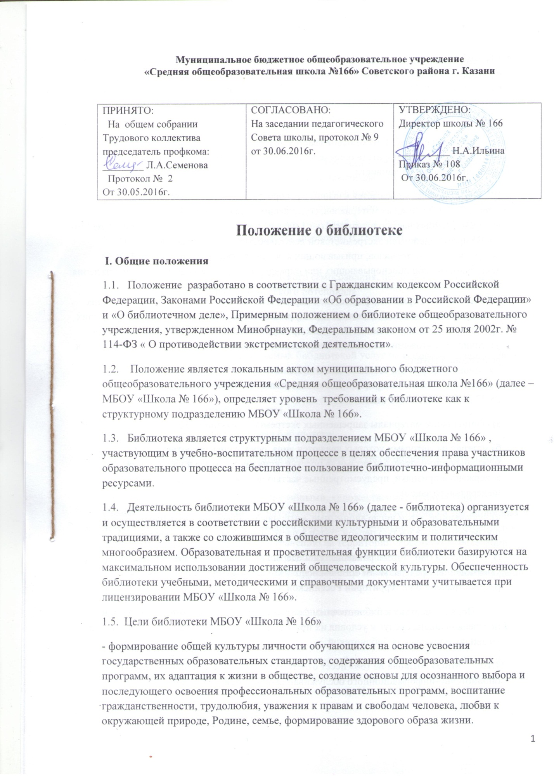Муниципальное бюджетное общеобразовательное учреждение
«Средняя общеобразовательная школа №166» Советского района г. Казани

ПРИНЯТО:  На общем собрании Трудового коллектива председатель профкома: ________ Л.А.Семенова  Протокол № 2  От 30.05.2016г. | СОГЛАСОВАНО:  На заседании педагогического Совета школы, протокол № 9 от 30.06.2016г. | УТВЕРЖДЕНО:  Директор школы № 166  __________ Н.А.Ильина  Приказ № 108  От 30.06.2016г.
Положение о библиотеке

I. Общие положения
1.1. Положение разработано в соответствии с Гражданским кодексом Российской Федерации, Законами Российской Федерации «Об образовании в Российской Федерации» и «О библиотечном деле», Примерным положением о библиотеке общеобразовательного учреждения, утвержденном Минобрнауки, Федеральным законом от 25 июля 2002г. № 114-ФЗ « О противодействии экстремистской деятельности».
1.2. Положение является локальным актом муниципального бюджетного общеобразовательного учреждения «Средняя общеобразовательная школа №166» (далее – МБОУ «Школа № 166»), определяет уровень требований к библиотеке как к структурному подразделению МБОУ «Школа № 166».
1.3. Библиотека является структурным подразделением МБОУ «Школа № 166» , участвующим в учебно-воспитательном процессе в целях обеспечения права участников образовательного процесса на бесплатное пользование библиотечно-информационными ресурсами.
1.4. Деятельность библиотеки МБОУ «Школа № 166» (далее - библиотека) организуется и осуществляется в соответствии с российскими культурными и образовательными традициями, а также со сложившимся в обществе идеологическим и политическим многообразием. Образовательная и просветительная функции библиотеки базируются на максимальном использовании достижений общечеловеческой культуры. Обеспеченность библиотеки учебными, методическими и справочными документами учитывается при лицензировании МБОУ «Школа № 166».
1.5. Цели библиотеки МБОУ «Школа № 166»
- формирование общей культуры личности обучающихся на основе усвоения государственных образовательных стандартов, содержания общеобразовательных программ, их адаптация к жизни в обществе, создание основы для осознанного выбора и последующего освоения профессиональных образовательных программ, воспитание гражданственности, трудолюбия, уважения к правам и свободам человека, любви к окружающей природе, Родине, семье, формирование здорового образа жизни.
1.6. Библиотека руководствуется в своей деятельности федеральными законами, указами и распоряжениями Президента Российской Федерации, постановлениями и распоряжениями Правительства Российской Федерации и исполнительных органов субъектов Российской Федерации, решениями соответствующего органа управления образованием, уставом МБОУ «Школа № 166» , настоящим Положением.
1.7. Деятельность библиотеки основывается на принципах демократии, гуманизма, общедоступности, приоритета общечеловеческих ценностей, гражданственности, свободного развития личности.
1.8. В библиотеке запрещается издание и распространение печатных, аудио-, аудиовизуальных и иных материалов, содержащих хотя бы один из признаков, предусмотренных частью первой статьи 1 Федерального закона от 25 июля 2002 г. № 114-ФЗ "О противодействии экстремистской деятельности", не допускается наличия экстремистских материалов, призывающих к осуществлению экстремистской деятельности либо обосновывающих или оправдывающих необходимость осуществления такой деятельности, в том числе труды руководителей национал - социалистической рабочей партии Германии, фашистской партии Италии, публикаций, обосновывающих или оправдывающих национальное и (или) расовое превосходство либо оправдывающих практику совершения военных или иных преступлений, направленных на полное или частичное уничтожение какой-либо этнической, социальной, расовой, национальной или религиозной группы.
Кроме того, к таким материалам, в соответствии со ст. 13 Федерального закона от 25.07.2002 г. № 114-ФЗ относятся:
а) официальные материалы запрещенных экстремистских организаций;
б) материалы, авторами которых являются лица, осужденные в соответствии с международно-правовыми актами за преступления против мира и человечества и содержащие признаки, предусмотренные частью первой статьи 1 настоящего Федерального закона;
в) любые иные, в том числе анонимные, материалы, содержащие признаки, предусмотренные частью первой статьи 1 настоящего Федерального закона.
В помещении библиотеки размещается Федеральный список экстремистской литературы, утвержденный федеральным органом исполнительной власти, запрещенной к распространению на территории Российской Федерации».
1.9. Порядок доступа к библиотечным фондам и другой библиотечной информации, перечень основных услуг и условия их предоставления библиотеками определяются в Правилах пользования библиотекой.
1.10. МБОУ «Школа № 166» несет ответственность за доступность и качество библиотечно-информационного обслуживания библиотеки.
1.11. Организация обслуживания участников образовательного процесса производится в соответствии с правилами техники безопасности и противопожарными, санитарно-гигиеническими требованиями.
II. Основные задачи
2.1. Основными задачами библиотеки являются:
а) обеспечение участникам образовательного процесса — обучающимся, педагогическим работникам, родителям (иным законным представителям) обучающихся (далее - пользователям) — доступа к информации, знаниям, идеям, культурным ценностям посредством использования библиотечно-информационных ресурсов МБОУ «Школа № 166» на различных носителях: бумажном (книжный фонд, фонд периодических изданий); магнитном (фонд аудио- и видеокассет); цифровом (CD-диски); коммуникативном (компьютерные сети) и иных носителях;
б) воспитание культурного и гражданского самосознания, помощь в социализации обучающегося, развитии его творческого потенциала;
в) формирование навыков независимого библиотечного пользователя: обучение поиску, отбору и критической оценке информации;
г) совершенствование предоставляемых библиотекой услуг на основе внедрения новых информационных технологий и компьютеризации библиотечно-информационных процессов, формирование комфортной библиотечной среды.
III. Основные функции библиотеки
3.1. Для реализации основных задач библиотека:
а) формирует фонд библиотечно-информационных ресурсов общеобразовательного учреждения:
- комплектует универсальный фонд учебными, художественными, научными, справочными, педагогическими и научно-популярными документами на традиционных и нетрадиционных носителях информации, учитывая Федеральный список экстремистской литературы, запрещенной к распространению на территории Российской Федерации, утвержденный Федеральным органом исполнительной власти; - пополняет фонд информационными ресурсами сети Интернет, базами и банками данных других учреждений и организаций;
- осуществляет размещение, организацию и сохранность документов;
б) создает информационную продукцию:
- организует и ведет справочно-библиографический аппарат: каталоги (алфавитный, систематический), картотеки (систематическую картотеку статей, тематические картотеки), электронный каталог, базы данных по профилю МБОУ «Школа № 166» .
- разрабатывает рекомендательные библиографические пособия (списки, обзоры, указатели и т.п.);
- обеспечивает информирование пользователей об информационной продукции;
в) осуществляет дифференцированное библиотечно-информационное обслуживание обучающихся:
- предоставляет информационные ресурсы на различных носителях на основе изучения их интересов и информационных потребностей;
- создает условия для реализации самостоятельности в обучении, познавательной, творческой деятельности с опорой на коммуникацию; способствует развитию навыков самообучения (участие в сетевых олимпиадах, телекоммуникационных проектах в системе дистанционного обучения);
- организует обучение навыкам независимого библиотечного пользователя и потребителя информации, содействует интеграции комплекса знаний, умений и навыков работы с книгой и информацией;
- оказывает информационную поддержку в решении задач, возникающих в процессе их учебной, самообразовательной и досуговой деятельности;
- организует массовые мероприятия, ориентированные на развитие общей, и читательской культуры личности, содействует развитию критического мышления;
г) осуществляет дифференцированное библиотечно-информационное обслуживание педагогических работников:
- выявляет информационные потребности и удовлетворяет запросы, связанные с обучением, воспитанием и здоровьем детей;
- создает банк педагогической информации как основы единой информационной службы общеобразовательного учреждения, осуществляет накопление, систематизацию информации по предметам, разделам и темам;
- способствует проведению занятий по формированию информационной культуры;
д) осуществляет дифференцированное библиотечно-информационное обслуживание родителей (иных законных представителей) обучающихся:
- удовлетворяет запросы пользователей и информирует о новых поступлениях в библиотеку;
- консультирует по вопросам учебных изданий для обучающихся.
IV. Организация деятельности библиотеки
4.1. Библиотечно-информационное обслуживание осуществляется на основе библиотечно-информационных ресурсов в соответствии с государственными образовательными стандартами, учебным и воспитательным планами МБОУ «Школа № 166», программами, проектами и планом работы библиотеки.
4.2. Спонсорская помощь, полученная библиотекой в виде целевых средств на комплектование фонда и закупку оборудования, не влечет за собой снижения нормативов и (или) абсолютных размеров финансирования из бюджета. Денежные средства за сданную библиотекой макулатуру расходуются на улучшение материально-технической базы библиотеки, подписку профессиональных изданий, комплектование фонда документов.
4.3. МБОУ «Школа № 166» создает условия для сохранности аппаратуры, оборудования и имущества библиотеки.
4.4. Ответственность за систематичность и качество комплектования основного фонда библиотеки, комплектование учебного фонда в соответствии с федеральными перечнями учебников и учебно-методических изданий, создание необходимых условий для деятельности библиотеки несет директор МБОУ «Школа № 166» в соответствии с Уставом.
4.5. Режим работы библиотеки определяется заведующим библиотекой (библиотекарем) в соответствии с правилами внутреннего распорядка МБОУ «Школа № 166» . При определении режима работы библиотеки предусматривается выделение:
- двух часов рабочего времени ежедневно на выполнение внутри библиотечной работы;
- одного раза в месяц — санитарного дня, в который обслуживание пользователей не производится;
- не менее одного раза в месяц — методического дня.
V. Организация и управление, штаты
5.1.Общее руководство библиотекой и контроль ее деятельности осуществляет директор МБОУ «Школа № 166» , который утверждает нормы и технологические документы, планы и отчеты о работе библиотеки. Директор несет ответственность за все стороны деятельности библиотек, в первую очередь, за комплектование и сохранность ее фонда, а так же за создание комфортной информационной среды для читателей.
5.2. Руководство библиотекой осуществляет заведующий библиотекой (библиотекарь), который несет ответственность в пределах своей компетенции перед руководителем МБОУ «Школа № 166» , обучающимися, их родителями (иными законными представителями) за организацию и результаты деятельности библиотеки в соответствии с функциональными обязанностями, предусмотренными квалификационными требованиями, трудовым договором и Уставом МБОУ «Школа № 166» .
5.3. Заведующий библиотекой (библиотекарь) назначается руководителем МБОУ «Школа № 166» , является членом педагогического коллектива и входит в состав педагогического Совета МБОУ «Школа № 166» .
5.3. Заведующий библиотекой (библиотекарь) составляет годовые планы и отчет о работе, которые обсуждаются на Педагогическом Совете и утверждаются директором. Годовой план библиотеки является частью общего годового плана МБОУ «Школа № 166» .
5.3. На работу в библиотеку принимаются лица, имеющие необходимую профессиональную подготовку, соответствующую требованиям квалификационной характеристики по должности и полученной специальности, подтвержденную документами об образовании и (или) квалификации.
5.4. Работник библиотеки может осуществлять педагогическую деятельность. Совмещение библиотечно-информационной и педагогической деятельности осуществляется работником библиотеки только на добровольной основе.
5.5. Трудовые отношения работников библиотеки и общеобразовательного учреждения регулируются трудовым договором, условия которого не должны противоречить законодательству Российской Федерации о труде.
5.6. Заведующий библиотекой (библиотекарь) подлежит аттестации в соответствии с порядком, установленным Правительством Российской Федерации, должен удовлетворять требованиям соответствующих квалификационных характеристик и обязан выполнять Типовое положение об общеобразовательном учреждении и настоящее положение.
VI. Права и обязанности библиотеки
6.1. Заведующий библиотекой (библиотекарь) имеют право:
а) самостоятельно выбирать формы, средства и методы библиотечно-информационного обслуживания образовательного и воспитательного процессов в соответствии с целями и задачами, указанными в уставе МБОУ «Школа № 166» и настоящем Положении;
б) проводить в установленном порядке факультативные занятия, уроки и кружки библиотечно-библиографических знаний и информационной культуры;
в) определять источники комплектования информационных ресурсов;
г) изымать и реализовывать документы из фондов в соответствии с инструкцией по учету библиотечного фонда;
д) определять в соответствии с правилами пользования библиотекой, утвержденными директором МБОУ «Школа № 166» , и по согласованию с родительским комитетом виды и размеры компенсации ущерба, нанесенного пользователями библиотеки; взыскивать в соответствии с действующим законодательством компенсацию ущерба, нанесенного пользователями библиотеки; за несовершеннолетних пользователей ответственность несут законные представители;
е) вносить предложения директору МБОУ «Школа № 166» по совершенствованию оплаты труда, в том числе надбавок, доплат и премирования работников библиотеки за дополнительную работу, не входящую в круг основных обязанностей работников библиотеки; по компенсационным мероприятиям, связанным с вредными условиями труда (библиотечная пыль, превышение норматива работы на компьютере).
ж) участвовать в управлении МБОУ «Школа № 166» в порядке, определяемом Уставом;
з) иметь ежегодный отпуск 28 календарных дней и дополнительный оплачиваемый отпуск в соответствии с коллективным договором между работниками и МБОУ «Школа № 166» или иными локальными нормативными актами;
и) быть представленными к различным формам поощрения, наградам и знакам отличия, предусмотренным для работников образования и культуры;
к) участвовать, в соответствии с законодательством Российской Федерации, в работе библиотечных ассоциаций или союзов.
6.2. Заведующий библиотекой (библиотекарь) обязан:
а) обеспечить пользователям возможность работы с информационными ресурсами библиотеки;
б) информировать пользователей о видах предоставляемых библиотекой услуг;
в) формировать фонды в соответствии с утвержденными федеральными перечнями учебных изданий, образовательными программами общеобразовательного учреждения, интересами, потребностями и запросами всех категорий пользователей;
г) совершенствовать информационно-библиографическое и библиотечное обслуживание пользователей;
д) обеспечивать сохранность использования носителей информации, их систематизацию, размещение и хранение;
е) обеспечивать режим работы в соответствии с потребностями пользователей и работой МБОУ «Школа № 166»;
ж) отчитываться в установленном порядке перед руководителем МБОУ «Школа № 166»;
з) повышать квалификацию.
VII. Права и обязанности пользователей библиотеки
7.1. Пользователи библиотеки имеют право:
а) получать полную информацию о составе библиотечного фонда, информационных ресурсах и предоставляемых библиотекой услугах;
б) пользоваться справочно-библиографическим аппаратом библиотеки;
в) получать консультационную помощь в поиске и выборе источников информации;
г) получать во временное пользование на абонементе и в читальном зале печатные издания, аудиовизуальные документы и другие источники информации;
д) продлевать срок пользования документами;
е) участвовать в мероприятиях, проводимых библиотекой;
ж) обращаться для разрешения конфликтной ситуации к директору МБОУ «Школа № 166».
7.2. Пользователи библиотеки обязаны:
а) соблюдать правила пользования библиотекой;
б) бережно относиться к произведениям печати (не вырывать, не загибать страниц, не делать в книгах подчеркиваний, пометок), иным документам на различных носителях, оборудованию, инвентарю;
в) пользоваться ценными и справочными документами только в помещении библиотеки;
г) убедиться при получении документов в отсутствии дефектов, а при обнаружении проинформировать об этом работника библиотеки. Ответственность за обнаруженные дефекты в сдаваемых документах несет последний пользователь;
д) расписываться в читательском формуляре за каждый полученный документ (исключение: обучающиеся 1- 4 классов);
е) возвращать документы в библиотеку в установленные сроки;
з) заменять документы библиотеки в случае их утраты или порчи им равноценными, либо компенсировать ущерб в размере, установленном правилами пользования библиотекой;
ж) полностью рассчитаться с библиотекой по истечении срока обучения или работы в общеобразовательном учреждении.
7.3.Порядок пользования библиотекой:
а) запись обучающихся и педагогических работников МБОУ «Школа № 166» в библиотеку производится в индивидуальном порядке, а родителей (иных законных представителей) обучающихся — по паспорту;
б) перерегистрация пользователей библиотеки производится ежегодно;
в) документом, подтверждающим право пользования библиотекой, является читательский формуляр;
г) читательский формуляр фиксирует дату выдачи пользователю документов из фонда библиотеки и их возвращения в библиотеку.
7.4.. Порядок работы с компьютером, расположенным в библиотеке:
а) работа с компьютером участников образовательного процесса производится в присутствии заведующего библиотекой;
б) разрешается работа за одним персональным компьютером не более двух человек одновременно;
в) по всем вопросам поиска информации в Интернете пользователь должен обращаться к заведующему библиотекой; запрещается обращение к ресурсам Интернета, предполагающим оплату и к ресурсам, указанным в Федеральном списке экстремистской литературы.
г) работа с компьютером производится согласно утвержденным санитарно-гигиеническим требованиям.
VIII. Срок действия положения.
8.1. Срок действия данного положения неограничен.
8.2. При изменении нормативно-правовых документов, регламентирующих деятельность МБОУ «Школа № 166» в Положение вносится изменения в соответствие с установленным порядком.

